长江师范学院课程考核

软件项目文档

学 院 名 称 大数据与智能工程学院
课 程 名 称 移动应用程序综合课程设计
班 级 2017级计算机科学与技术（对口） 2 班
项 目 名 称 五子棋(局域网对战)
姓 名 陈冲
学 号 201706581217
完 成 日 期 2020年 5月29日

评分项 | 满分 | 实际得分 | 备注
软件功能 | 40
编码质量 | 20
文档质量 | 20
演示效果 | 20
合计 | 100
评分表

- 软件实现的主要功能
1.本地模式下的落子,悔棋,bgm开关,输赢判断.
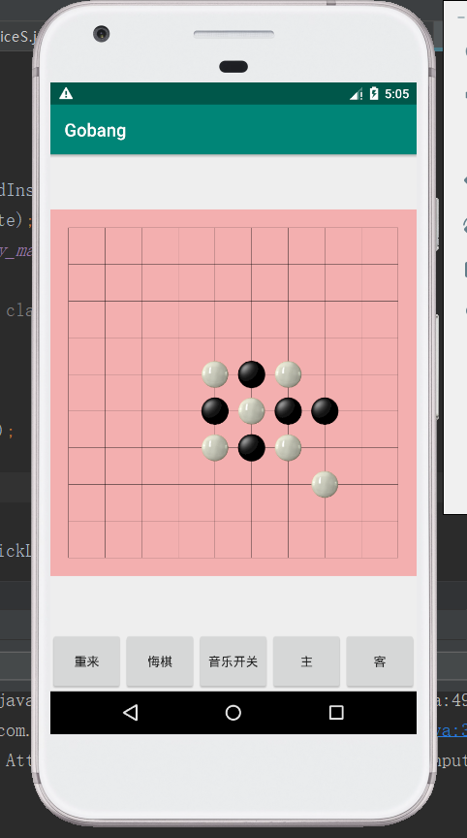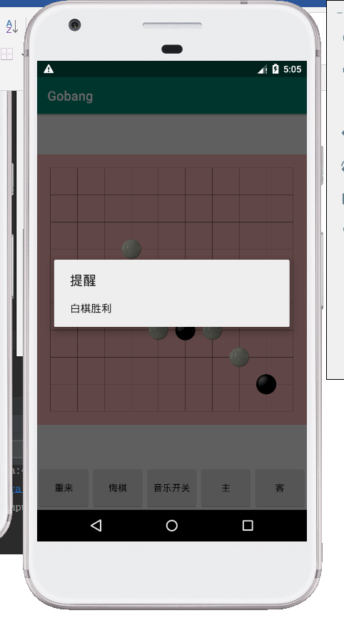

2.局域网联机模式下的联机落子,与输赢判断.
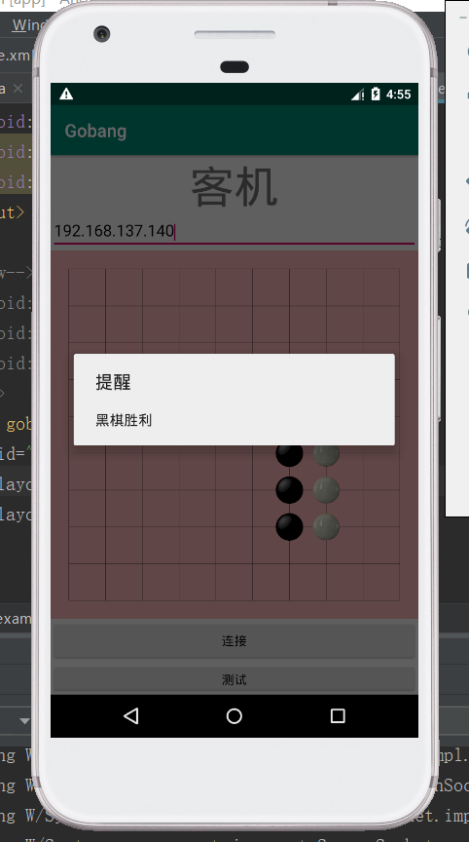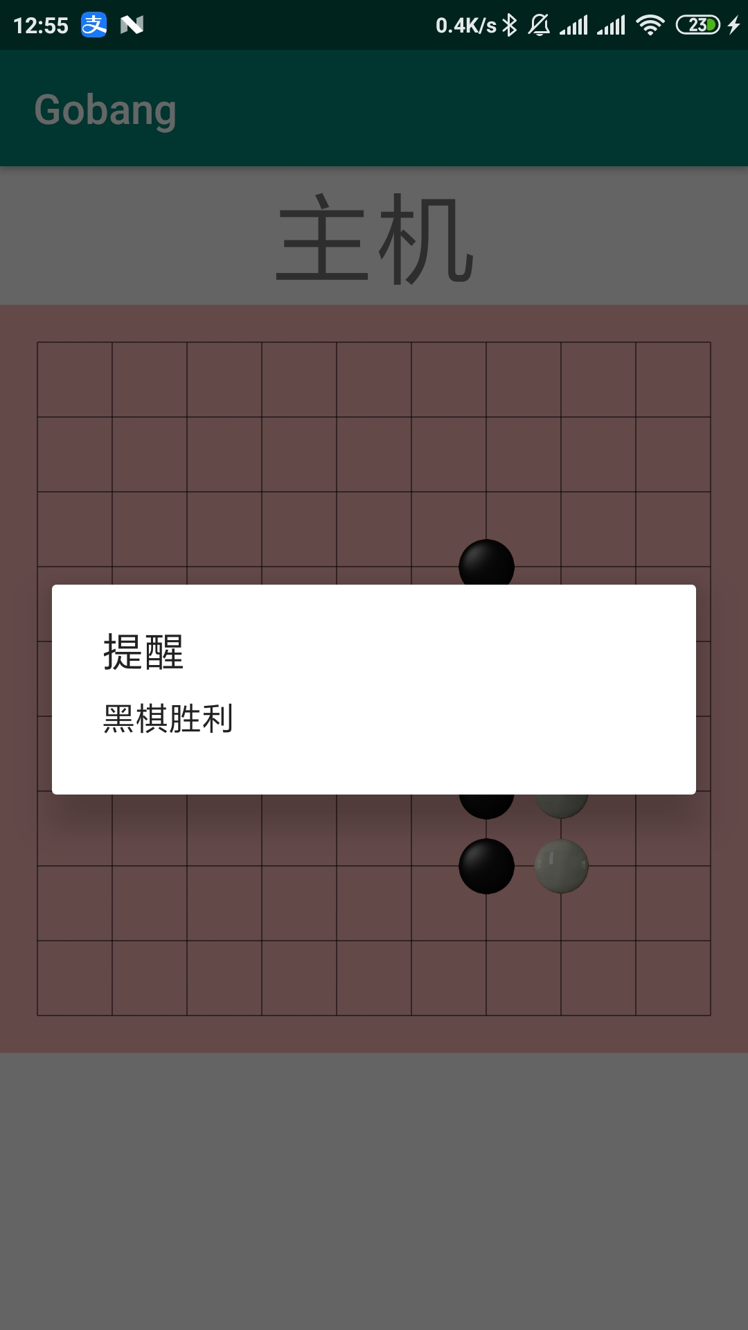
- 软件使用的数据结构（或数据库）
本app使用了动态数组来记录黑白棋子的位置,这样方便存储这种没有固定长度的数据,而且可以更加简单的实现悔棋的功能.
- 软件用到的主要的算法
本app主要算法体现在五子是否连珠的判定,首先是遍历整个数组中的所有点位,建立二维坐标系,给这些点加上相应的向量,来判断这个点的正斜上方, 正斜下方,左,上放是否有相同颜色的棋子.如果有着向相同的方向继续相加,当同一个方向有五个相同颜色的点位时,就说明五子连珠了.
- 布局代码
activity_main.xml:
<?xml version="1.0" encoding="utf-8"?>
<LinearLayout xmlns:android="http://schemas.android.com/apk/res/android"
xmlns:app="http://schemas.android.com/apk/res-auto"
xmlns:tools="http://schemas.android.com/tools"
android:layout_width="match_parent"
android:layout_height="match_parent"
android:orientation="vertical"
tools:context=".MainActivity">
<LinearLayout
android:layout_width="match_parent"
android:layout_height="0dp"
android:layout_weight="8">
<com.example.gobang.Board
android:id="@+id/board"
android:layout_width="wrap_content"
android:layout_height="wrap_content"
android:layout_gravity="center">
</com.example.gobang.Board>
</LinearLayout>

<LinearLayout
android:layout_width="match_parent"
android:layout_height="0dp"
android:layout_weight="1">

<Button
android:id="@+id/but1"
android:layout_width="0dp"
android:layout_weight="1"
android:layout_height="match_parent"
android:text="重来"/>
<Button
android:id="@+id/but2"
android:layout_width="0dp"
android:layout_weight="1"
android:layout_height="match_parent"
android:text="悔棋"/>
<Button
android:id="@+id/but3"
android:layout_width="0dp"
android:layout_weight="1"
android:layout_height="match_parent"
android:text="音乐开关"/>
<Button
android:id="@+id/but4"
android:layout_width="0dp"
android:layout_weight="1"
android:layout_height="match_parent"
android:text="主"/>
<Button
android:id="@+id/but5"
android:layout_width="0dp"
android:layout_weight="1"
android:layout_height="match_parent"
android:text="客"/>
</LinearLayout>
</LinearLayout>

activity_m_clinet:

<?xml version="1.0" encoding="utf-8"?>
<LinearLayout xmlns:android="http://schemas.android.com/apk/res/android"
xmlns:app="http://schemas.android.com/apk/res-auto"
xmlns:tools="http://schemas.android.com/tools"
android:layout_width="match_parent"
android:layout_height="match_parent"
android:orientation="vertical"
tools:context=".mClinet">

<LinearLayout
android:layout_width="match_parent"
android:layout_height="wrap_content"
android:orientation="vertical">

<TextView
android:id="@+id/title"
android:layout_width="wrap_content"
android:layout_height="wrap_content"
android:layout_gravity="center_horizontal"
android:text="客机"
android:textSize="50dp" />
</LinearLayout>

<EditText
android:id="@+id/eT"
android:layout_width="match_parent"
android:layout_height="40dp"
android:text="10.0.2.2"
/>

<com.example.gobang.BoardS
android:id="@+id/boardC"
android:layout_width="wrap_content"
android:layout_height="wrap_content" />

<Button
android:id="@+id/butClinet"
android:layout_width="match_parent"
android:layout_height="wrap_content"
android:text="连接"/>
<Button
android:id="@+id/butClinet2"
android:layout_width="match_parent"
android:layout_height="wrap_content"
android:text="测试"/>
<TextView
android:layout_width="match_parent"
android:layout_height="wrap_content"
android:singleLine="false"
android:id="@+id/imClinet"
android:text=""/>

</LinearLayout>

- JAVA代码

Checkwin.class :
public class checkWin {
private static int MAX_COUNT_IN_LINE = 5;

public static boolean checkHorizontal(int x, int y, List<Point> points) {
int count = 1;

for (int i = 1; i < MAX_COUNT_IN_LINE; i++) {
if (points.contains(new Point(x - i, y))) {
count++;
}else{
break;
}
}
if(count == MAX_COUNT_IN_LINE){
return true;
}
for (int i = 1; i < MAX_COUNT_IN_LINE; i++) {
if (points.contains(new Point(x + i, y))) {
count++;
}else{
break;
}
}
return false;
}

public static boolean checkVertical(int x, int y, List<Point> points) {
int count = 1;
for (int i = 1; i < MAX_COUNT_IN_LINE; i++) {
if (points.contains(new Point(x, y - i))) {
count++;
}else{
break;
}
}
if(count == MAX_COUNT_IN_LINE){
return true;
}
for (int i = 1; i < MAX_COUNT_IN_LINE; i++) {
if (points.contains(new Point(x, y + i))) {
count++;
}else{
break;
}
}
return false;
}

public static boolean checkLeftDiagonal(int x, int y, List<Point> points) {
int count = 1;

for (int i = 1; i < MAX_COUNT_IN_LINE; i++) {
if (points.contains(new Point(x - i, y + i))) {
count++;
}else{
break;
}
}
if(count == MAX_COUNT_IN_LINE){
return true;
}

for (int i = 1; i < MAX_COUNT_IN_LINE; i++) {
if (points.contains(new Point(x + i, y - i))) {
count++;
}else{
break;
}
}
return false;
}

public static boolean checkRightDiagonal(int x, int y, List<Point> points) {
int count = 1;
for (int i = 1; i < MAX_COUNT_IN_LINE; i++) {
if (points.contains(new Point(x - i, y - i))) {
count++;
}else{
break;
}
}
if(count == MAX_COUNT_IN_LINE){
return true;
}
for (int i = 1; i < MAX_COUNT_IN_LINE; i++) {
if (points.contains(new Point(x + i, y + i))) {
count++;
}else{
break;
}
}
return false;
}
}

serviceS.class:

public serviceS() {

new Thread(){
@Override
public void run() {
try {
// 实例化服务器套接字 设置端口号8989
server = new ServerSocket(PORT);
while (isService) {
Socket socket = server.accept();

Log.i(TGA,"连接中...");
// 获取输出流
BufferedWriter writer = new BufferedWriter(
new OutputStreamWriter(socket.getOutputStream()));

writer.write("W"+string);
writer.flush();
writer.close();

Socket socket2 = server.accept();

Log.i(TGA,"发送成功");

BufferedReader reader = new BufferedReader(
new InputStreamReader(socket2.getInputStream()));
String string2 = reader.readLine();

Log.i(TGA,"收到"+string2);

Intent intent = new Intent();
Log.i(TGA,"开始广播");
intent.putExtra("count", string2);
intent.setAction("com.example.gobang.serviceS");
sendBroadcast(intent);

reader.close();

}
} catch (IOException e) {
e.printStackTrace();
}
}
}.start();

}

@Override
public int onStartCommand(Intent intent, int flags, int startId) {

this.intent = intent;

if(intent != null) {
string = intent.getStringExtra("point");
if (string != null)
Log.i(TGA, "发送数据" + string);

}
return super.onStartCommand(intent, flags, startId);
}

@Override
public void onDestroy() {
isService = false;
try {
server.close();
} catch (IOException e) {
e.printStackTrace();
}
super.onDestroy();

}

@Override
public IBinder onBind(Intent intent) {
// TODO: Return the communication channel to the service.
throw new UnsupportedOperationException("Not yet implemented");
}
}

- 项目小结
通过这一周的时间我学做的一个五子棋的app,这使我学会了很多东西.也发现了自己有许多不足的地方.因为前面的本地五子棋代码是照着视频敲的,所以做得很快,代码逻辑清晰,对象和变量的命名也规则,代码看起来毫不费劲.但是当我自己着手在此基础上添加局域网联机对战时就犯难了.变量对象名取得没有意义,自己看起来都要想一会才知道是啥意思.写代码也没有一个明确的规划,逻辑代码东一句西一句.未完全理解socket,基础知识不了解,使用socket很多bug都是socket.accept堵塞线程造成的.对sevice和线程的使用还不熟练,没有合理安排好线程启动与停止.造成app已经关闭,stopSevice后线程依旧还在在后台运行的情况.后来在才知道要在Activtiy和sevice生存周期onDestroy()方法里写,结束正在运行的线程,虽然使用的方法也并不安全,但还是解决了闪退的问题.
总之通过这次实训,让我学到的安卓局域网socket通信,同时也让我发现了我的许多的问题,所以在接下来的时间里我要解决在实训中暴露的问题,提升自己.这样这次实训的目的也达到的吧.

